山西大学计算机与信息技术学院
实验报告
姓 名 | 韩武 |  | 学 号 | 202101001210 | 专业班级 | 计科二班
课程名称 | 中文信息处理 |  |  |  |  | 实验日期 | 3.7
成 绩 |  |  | 指导教师 | 谭红叶、廖健 |  | 批改日期
实验名称 |  | 分词与评价
- 实验目的

任务1、利用Jieba对CDIAL-BIAS-race文件进行分词，并抽取词表。
任务2、利用上述词表，编写一个正向最大匹配分词程序。
任务3、编写一个评价程序，以结巴分词结果为标准答案，计算最大匹配分词结果的准确率、召回率、F测度。

- 实验环境

Python3.9 、jieba

- 实验原理

正向最大匹配分词算法、字典数据结构的运用、位置信息与词序的结合

- 实验内容

利用结巴分词构造的词表编写一个正向最大匹配的分词程序。再对分词结果进行分析。

- 实验结果
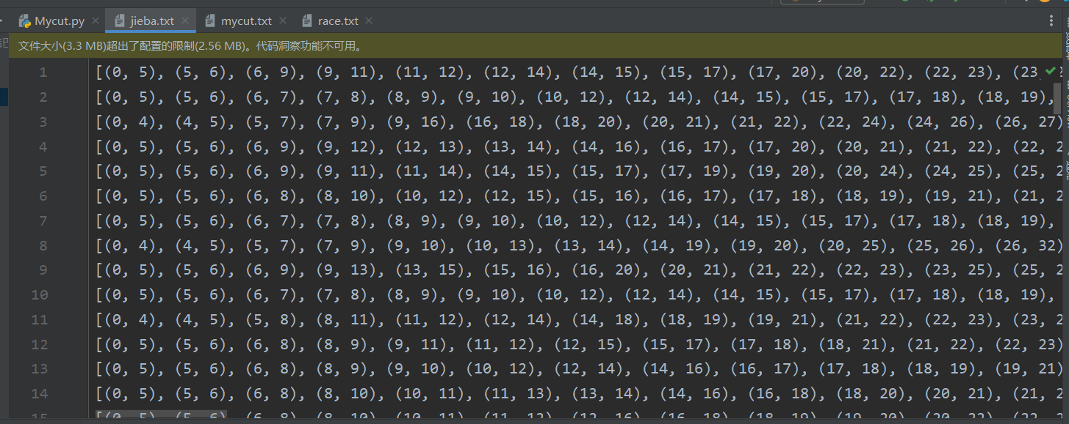
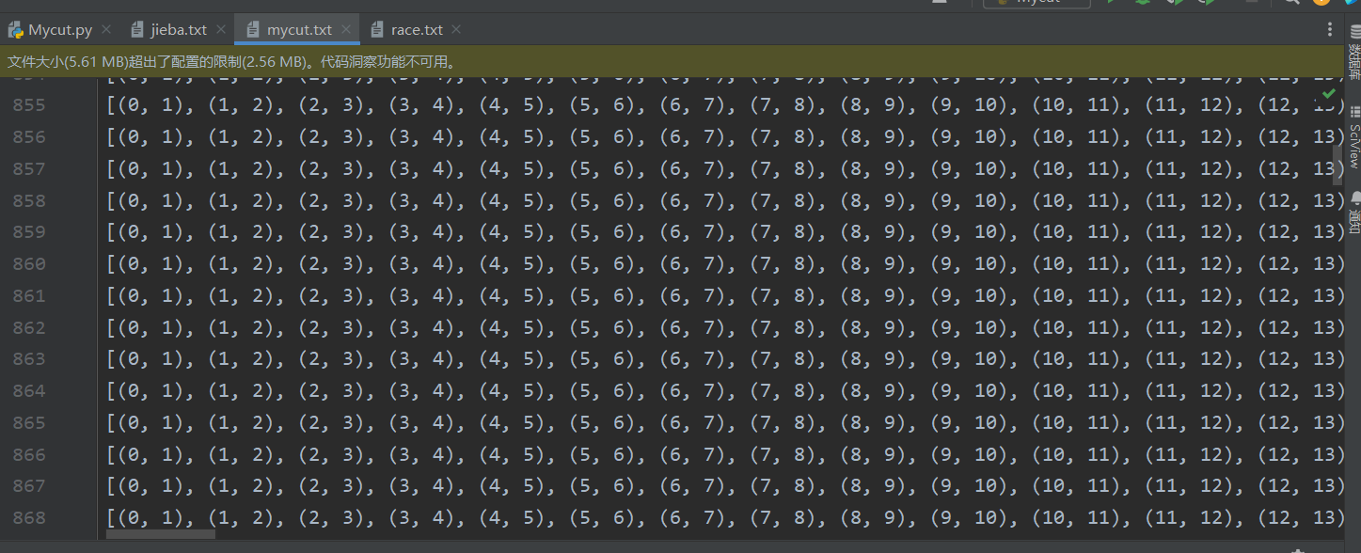
- 主要算法描述
1. 以 utf-8 编码打开文件 'jieba.txt' 以便写入。
2. 以 utf-8 编码打开文件 'CDIAL-BIAS-race.txt' 以便读取。
3. 读取文件 'CDIAL-BIAS-race.txt' 的第一行，并将其转换为字符串。
4. 当读取到的行不为空时：
1. 使用 jieba 对该行进行分词。
2. 创建一个空列表 index。
3. 初始化变量 j 为0。
4. 对于分词结果中的每个单词：
1. 创建一个元组，包含 j 和 j 加上该单词的长度。
2. 将 j 的值更新为 j 加上该单词的长度。
3. 将元组添加到列表 index 中。
5. 在文件 'jieba.txt' 中写入列表 index 的字符串表示，后跟一个换行符。
6. 再次读取文件 'CDIAL-BIAS-race.txt' 的下一行，并将其转换为字符串。

1. 创建一个空列表 dic。
2. 以 utf8 编码打开文件 'output.txt' 以便读取。
3. 对于文件 'output.txt' 中的每个单词：
1. 去掉该单词前后的空白。
2. 将该单词添加到列表 dic 中。
4. 以 utf-8 编码打开文件 'CDIAL-BIAS-race.txt' 以便读取。
5. 读取文件 'CDIAL-BIAS-race.txt' 的第一行。
6. 以 utf-8 编码打开文件 'mycut.txt' 以便写入。
7. 当读取到的行不为空时：
1. 对该行进行分词，得到分词结果 cuta。
2. 再次读取文件 'CDIAL-BIAS-race.txt' 的下一行。
3. 在文件 'mycut.txt' 中写入分词结果 cuta 的字符串表示，后跟一个换行符。

- 总结与收获

这次实验中一开始没有考虑词位置对评价结果的影响，在老师的提醒后找到正确的解决方法，即分析分词的正确与否只需考虑词的始末位置。
注：表格空间不够可自行加页.

